Fach: Russisch
Thema: Nr. 18 Moderne Technologien / Современные технологии
Prüfer: Dr. P. Sebastian Hacker OSB
Frage: Probebogen
__________________________________________________________
Aufgabenstellung
- Монологическая часть (4 мин.)
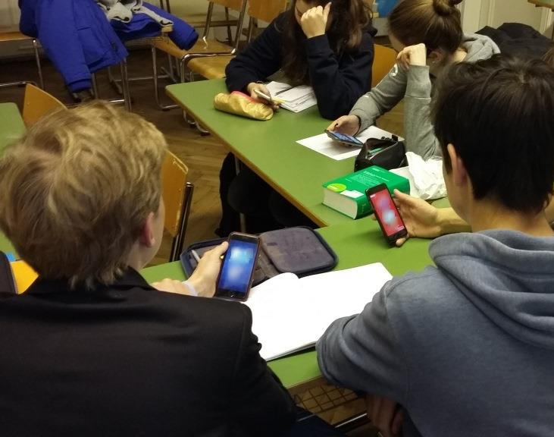 | 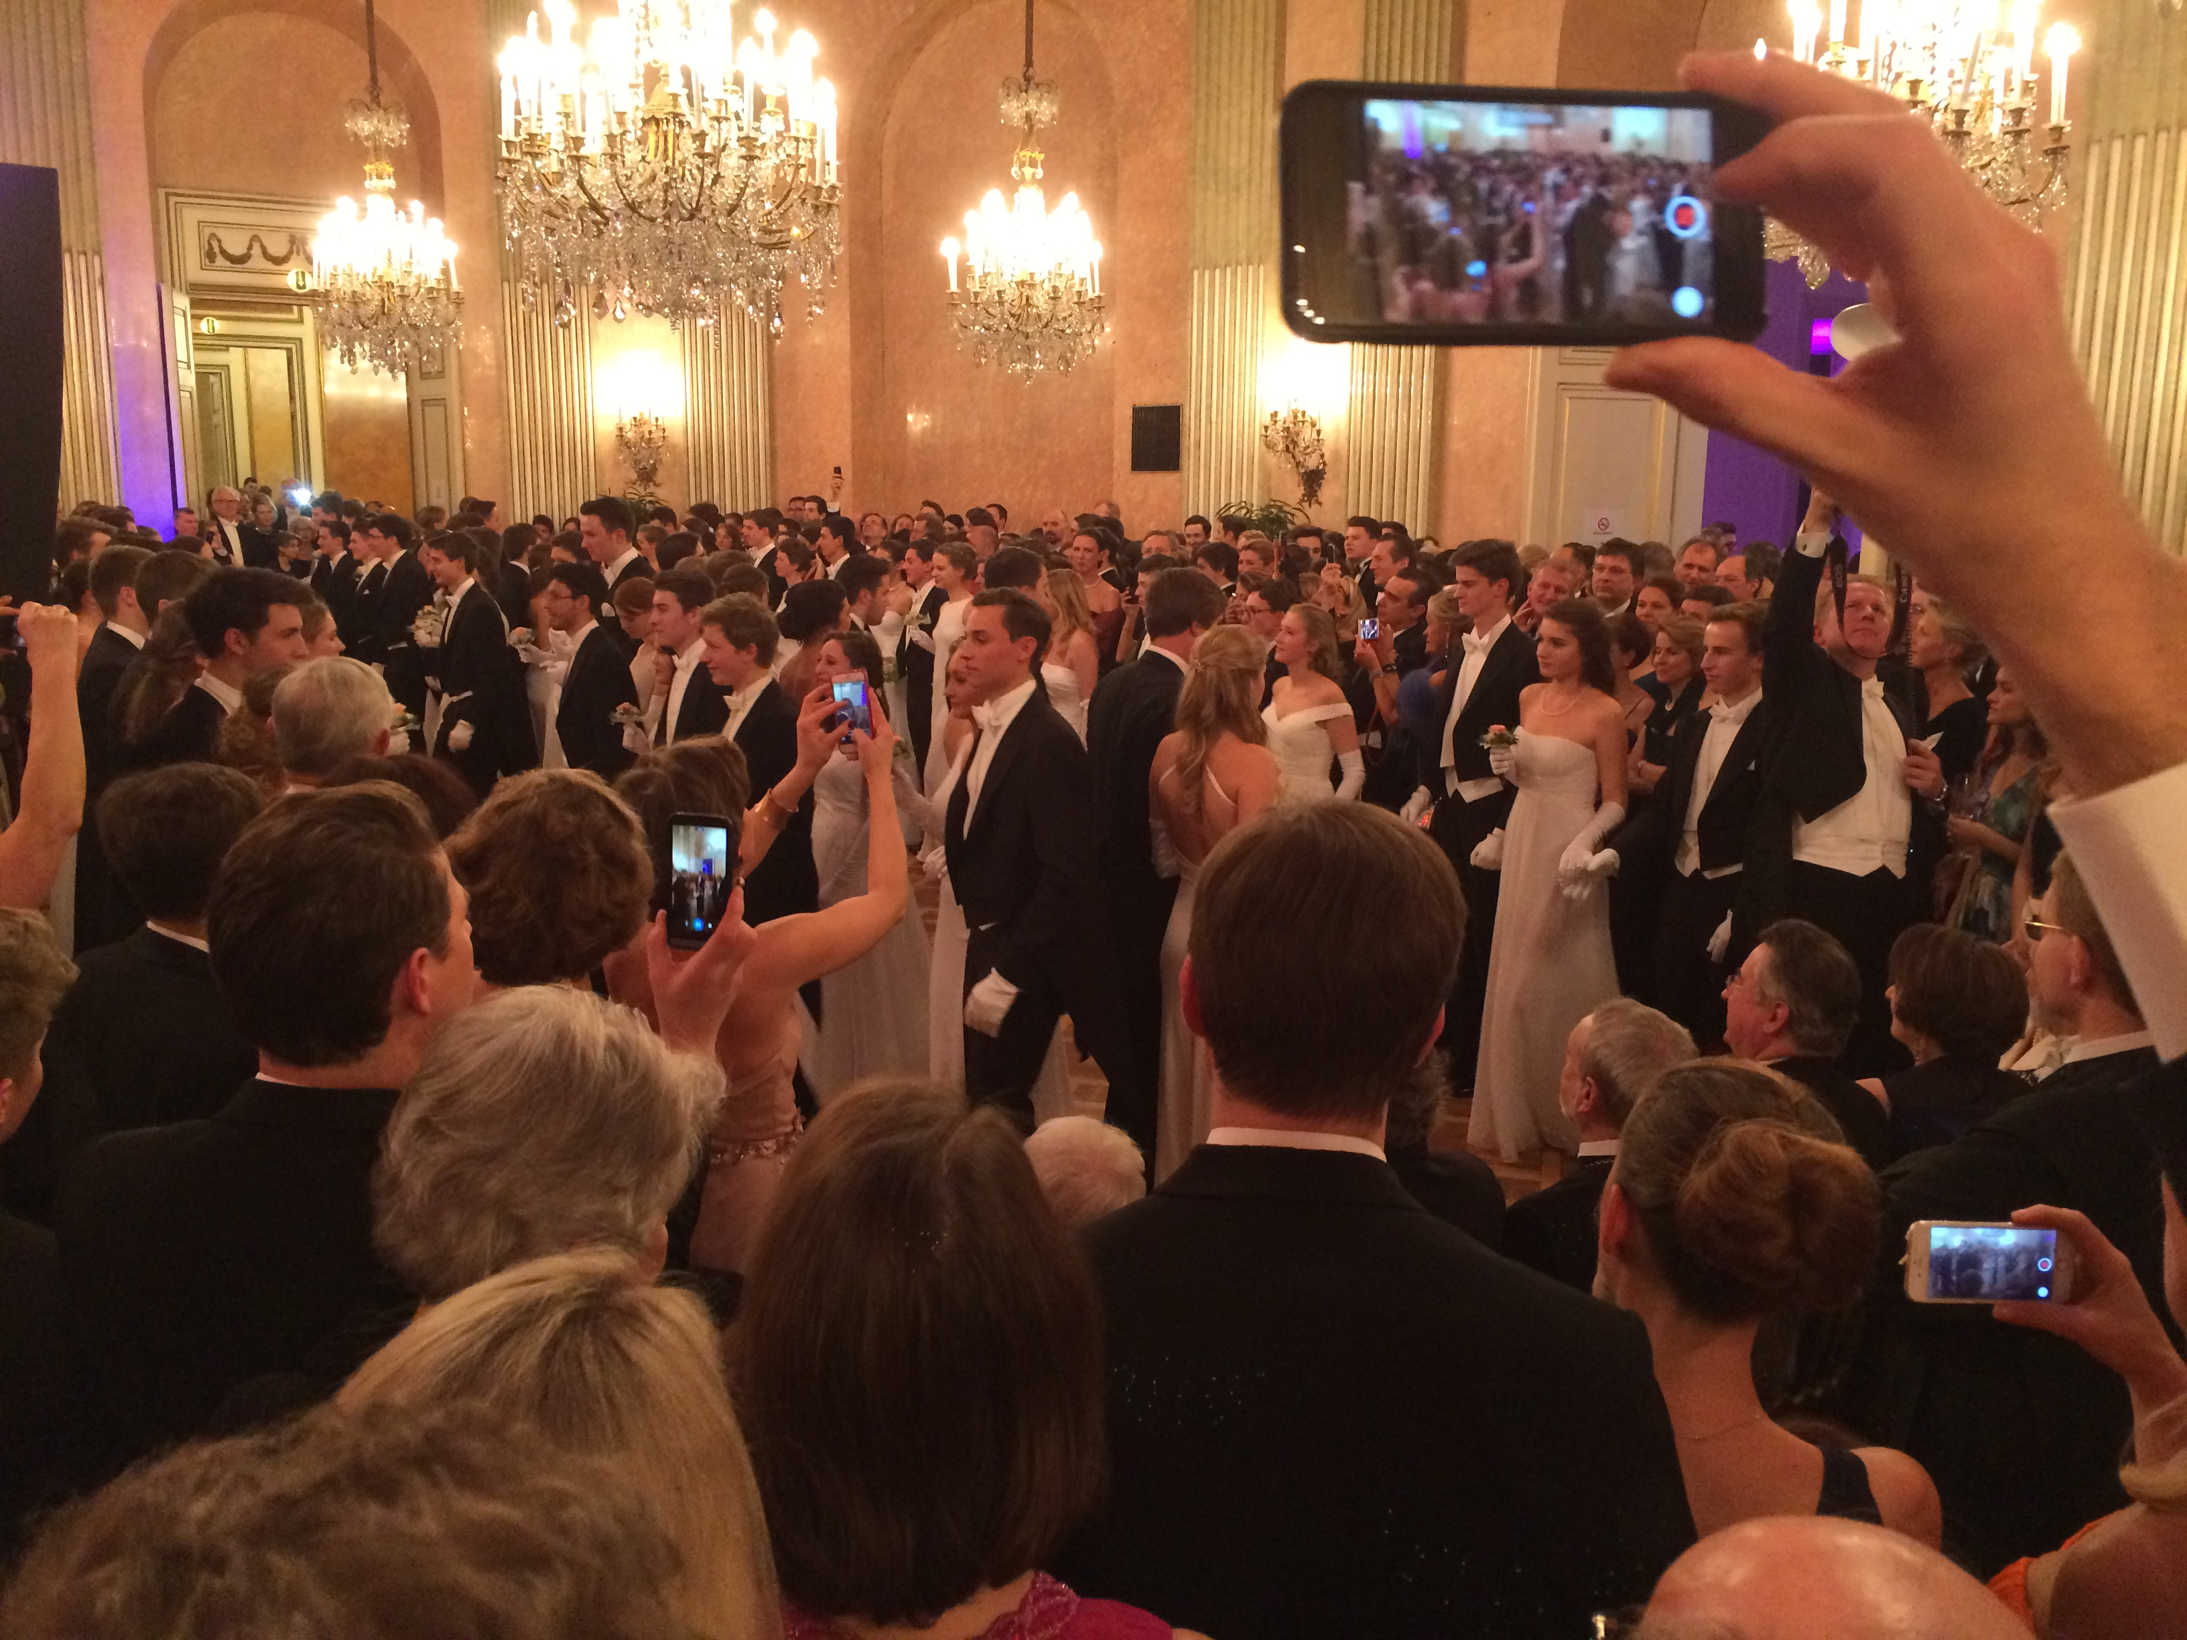
- Сравните фотографии.
- Объясните, почему Вы используете интернет.
- Расскажите о важном для Вас мобильном приложении.

II. Диалогическая часть (8 мин.)
Директор Вашей школы предложил запретить использовать мобильный телефон во время школьных поездок и экскурсий. Он хочет знать мнение школьинков и учителей, подкреплённое аргументами.

Обсудите с собеседником следующие пункты:

- позиция родителей
- желание играть
- возможность фотографировать
- пользование календарём
- необходимость связи по интернету

В ходе разговора договоритесь о том, что Вы можете предложить директору.

Источники:
из личного архива
из личного архива

